
11 项 链
一、读一读，连一连。
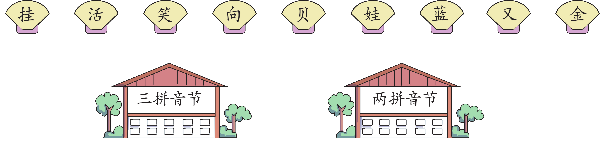
二、拼一拼，写一写。
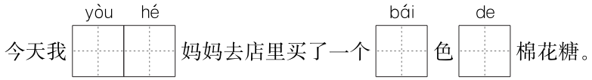 三、照样子，把词语补充完整。(不会写的字用拼音代替)
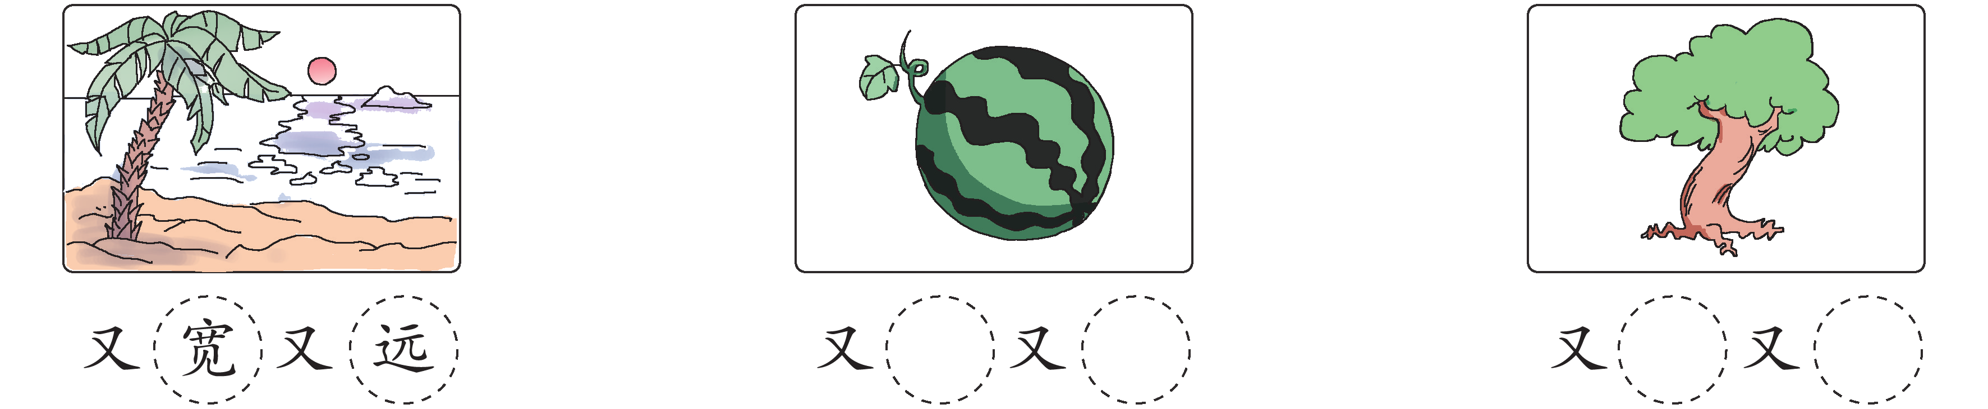
四、阅读选文，完成练习。
小娃娃嘻嘻地笑着，迎上去，捡起小小的海螺和贝壳，穿成彩色的项链，挂在胸前。 快活的脚印落在沙滩上， 穿成金色的项链，挂在大海胸前。
1．这段话一共有( )句。
2．连一连。
小小的 快活的 金色的

脚印 项链 海螺
我会说：金色的( ) 快活的( )
3．小娃娃的项链是( )，大海的项链是( )。
①快活的脚印 ②小小的海螺和贝壳

参考答案
一、三拼音节:挂 笑 向 活 两拼音节:又 贝 娃 蓝 金
二、又 和 白 的
三、大 圆 高 大
四、1.2 2. 小小的海螺 快活的脚印 金色的项链 3.② ①

